IDEA0075131-ROMSIS/WEBCOM entegrasyonu Circular uçuş çalışması

3 Haziran itibari ile Ajet Circular uçuş operasyonuna başlamıştır. Yapılan toplantı ve hitit tarafından da yapılan testler neticesinde circular uçuşlarda aşağıdaki hatalar tespit edilip düzeltilmiştir.
SAW_NAJ_GNJ_SAW uçuşunda SAW ile sorgu atıldığında:
- Catering SSRlar dönmemekte.
- FigureListesi 3 tane dönmekte. Yani SAW_NAJ, SAW_GNJ ve SAW_SAW uçan yolcuların figürleri dönmekte. SAW_SAW uçan yolcu olmayacağı için bu alanın kaldırılması gerekmektedir.
- Flight objesi içerisinde tüm arrival portlar yazılıyor. Yani NAJ, GNJ ve SAW ayrı ayrı yazılıyordu bunun da değişmesi gerekmektedir.
Yapılan düzenlemeler sonucunda SAW_NAJ_GNJ_SAW circular uçuşunda, SAW dan request atıldığı zaman:
- Flight objesi içerisinde sadece o leg’in arrival portu yazılacak.Örn: Bu case de NAJ.
- <dcsPassengerCateringListTypes> objeleri içerisinde sorgu atılan porttan (SAW) uçuşa binecek ve diğer portlara gidecek yolcular listelenecektir. Bu örnekte SAW_NAJ veya SAW_GNJ uçan yolcular. Yolcunun hangi arrival portta uçaktan ineceğini de yeni eklenen bir element ile belirletiyor olacağız.element adı: <actualSegIsn> bu alan her catering SSR ı olan yolcu için ayrı dönecektir.
- <portFigureList> artık sadece SAW_NAJ ve SAW-GNJ uçan yolcular için dönecektir ve her bir portFigureList de dönen segIsn ile yolcular için dönen ActualSegIsn ile yolcu hangi porta kadar uçacak, tespit edilebilir.
- portFigureList artık circular uçuşlarda SAW_SAW için dönmeyecektir.
Yukarıda iletilen bu düzenlemeleri örnek bir case de göstermek amaçlı bir uçuş hazırlanmıştır:
Test uçuşu:
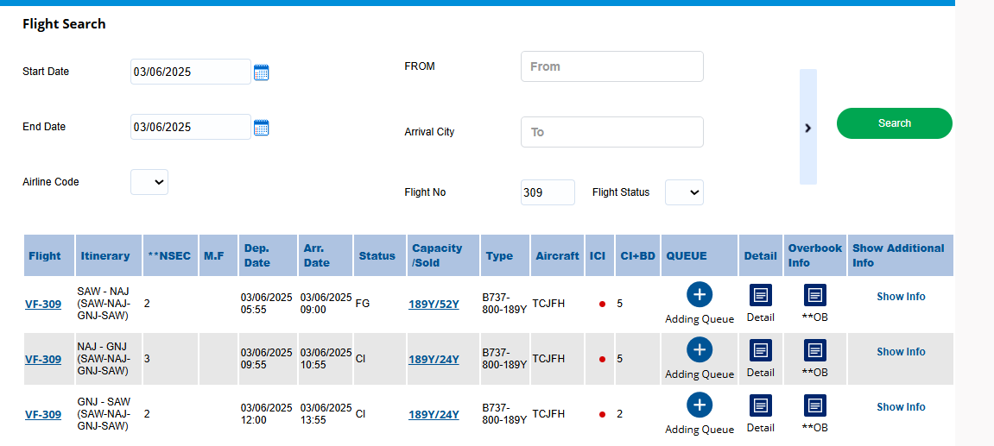
Catering SSRs:
SAW_NAJ :
2FCYEQ DOE SEFA CKML
2F83LN DOE AFSANA BVML
SAW_GNJ:
2HZP27 DOE ELSHAD GTML
NAJ_SAW:
2YEJC6 DOE JAVAD BDML
NAJ_GNJ:
2L1FGU HITIT AYSE CKML
GNJ_SAW:
2YGHYR DOE YALCIN BDML

Case1: SAW portundan birinci bacak için bir istek gönderilir:
<soapenv:Envelope xmlns:soapenv="http://schemas.xmlsoap.org/soap/envelope/" xmlns:impl="http://impl.soap.ws.crane.hititcs.com/">
<soapenv:Header/>
<soapenv:Body>
<impl:GetCraneFlightLoadCatering>
<GetCraneFlightLoadCateringRequest>

<clientInformation>
<password>XXXXXXXXXXX</password>
<preferredCurrency></preferredCurrency>
<userName>XXXXXXXXXXXX</userName>
</clientInformation>

<airline>
<code>VF</code>
</airline>

<dcsFlightType>
<departure>
<localDate>2025-06-03</localDate>
<port>
<locationCode>SAW</locationCode>
</port>
</departure>
<flightId/>
<flightNumber>3008</flightNumber>
<allowAddNorec>true</allowAddNorec>
</dcsFlightType>

</GetCraneFlightLoadCateringRequest>
</impl:GetCraneFlightLoadCatering>
</soapenv:Body>
</soapenv:Envelope>

Response da:
- arrivals olarak sadece birinci legin arrival portu yazılacak:
- SAW dan NAJ a giden ve SAW dan GNJ ye giden ve catering SSRlarına sahip olan yolcular listelenir.
- Her bir yolcu için ActualSegIsn alanı dönmektedir ve bu alanı dönen port figur listesindeki segIsn ler ile kıyaslayarak yolcunun SAW dan uçup hangi arrival portunda ineceği tespit edilebilir. Aşağıdaki response da SAW_NAJ uçan yolcular Sarı ve SAW-GNJ uçan yolcular kırmızı ile işaretlenmiştir.
- portFigureList artık departure ve arrival port aynı olursa dönmeyecek. Bu örnekte artık SAW_SAW için dönmeyecek.
- Her port figure listesi ayrı bir arrival porta giden yolcuları ayrı ayrı dönecektir. Örn: SAW_NAJ uçan yolcular bir portFigureList de ve SAW_GNJ uçan ve NAJ ara portunda uçaktan inmeyen yolcular için ayrı bir portFigureList dönmektedir.

<S:Envelope xmlns:S="http://schemas.xmlsoap.org/soap/envelope/">
<S:Body>
<ns2:GetCraneFlightLoadCateringResponse xmlns:ns2="http://impl.soap.ws.crane.hititcs.com/">
<GetCraneFlightLoadCateringResponse>
<flightFigureList>
<equipmentType>
<airEquipType>73H</airEquipType>
<airEquipTypeModel>B737-800-189Y</airEquipTypeModel>
<changeofGauge>false</changeofGauge>
<string>TCJFH</string>
</equipmentType>
<flight>
<airline>
<code>VF</code>
<codeContext>IATA</codeContext>
</airline>
<arrivals>
<localDate>2025-06-03T09:00:00+03:00</localDate>
<port>
<locationCode>NAJ</locationCode>
<locationName>Nakchivan (NAJ)</locationName>
</port>
<segIsn>4155075</segIsn>
</arrivals>
<boardingTime>2025-06-03T05:10:00+03:00</boardingTime>
<dcsPassengerCateringListTypes>
<actualSegIsn>4155075</actualSegIsn>
<birthDate>1984-06-16T00:00:00+03:00</birthDate>
<cabinRezClass>Y5</cabinRezClass>
<code>#</code>
<cpnStatus>L</cpnStatus>
<entryDate>2025-05-28T10:06:09+03:00</entryDate>
<gender>F</gender>
<passengerName>
<givenName>AFSANA</givenName>
<shareMarketInd>false</shareMarketInd>
<surname>DOE</surname>
</passengerName>
<pnrNo>2F83LN</pnrNo>
<seat>17A</seat>
<ssrCode>BVML</ssrCode>
<ssrCount>1</ssrCount>
<ssrExplanation>CHEESE WRAP</ssrExplanation>
<ssrStatus>HK</ssrStatus>
</dcsPassengerCateringListTypes>
<dcsPassengerCateringListTypes>
<actualSegIsn>4155076</actualSegIsn>
<birthDate>1995-03-05T00:00:00+02:00</birthDate>
<cabinRezClass>Y5</cabinRezClass>
<code/>
<cpnStatus>A</cpnStatus>
<entryDate>2025-05-28T10:09:59+03:00</entryDate>
<gender>M</gender>
<passengerName>
<givenName>SEFA</givenName>
<shareMarketInd>false</shareMarketInd>
<surname>DOE</surname>
</passengerName>
<pnrNo>2FCYEQ</pnrNo>
<ssrCode>CKML</ssrCode>
<ssrCount>1</ssrCount>
<ssrExplanation>HK</ssrExplanation>
<ssrStatus>HK</ssrStatus>
</dcsPassengerCateringListTypes>
<dcsPassengerCateringListTypes>
<actualSegIsn>4155076</actualSegIsn>
<birthDate>1998-03-27T00:00:00+02:00</birthDate>
<cabinRezClass>YV</cabinRezClass>
<code/>
<cpnStatus>A</cpnStatus>
<entryDate>2025-04-09T20:27:31+03:00</entryDate>
<gender>M</gender>
<passengerName>
<givenName>ELSHAD</givenName>
<shareMarketInd>false</shareMarketInd>
<surname>DOE</surname>
</passengerName>
<pnrNo>2HZP27</pnrNo>
<ssrCode>GTML</ssrCode>
<ssrCount>1</ssrCount>
<ssrExplanation/>
<ssrStatus>HK</ssrStatus>
</dcsPassengerCateringListTypes>
<departure>
<localDate>2025-06-03T05:55:00+03:00</localDate>
<port>
<locationCode>SAW</locationCode>
<locationName>Istanbul (SAW)</locationName>
</port>
<segIsn>4155075</segIsn>
</departure>
<flightId>2066098</flightId>
<flightNumber>309</flightNumber>
<status>FG</status>
</flight>
<portFigureList>
<airportType>
<locationCode>NAJ</locationCode>
</airportType>
<availabilityFigure>
<code>Y</code>
<value>137</value>
</availabilityFigure>
<boardedFigure>
<code>Y</code>
<value>1</value>
</boardedFigure>
<bookedChild>
<code>Y</code>
<value>7</value>
</bookedChild>
<bookedFigure>
<code>Y</code>
<value>35</value>
</bookedFigure>
<bookedInfant>
<code>Y</code>
<value>2</value>
</bookedInfant>
<bookedInfantWithSeat>
<code>Y</code>
<value>0</value>
</bookedInfantWithSeat>
<capacityFigure>
<code>C</code>
<value>0</value>
</capacityFigure>
<capacityFigure>
<code>Y</code>
<value>189</value>
</capacityFigure>
<capacityFigure>
<code>F</code>
<value>0</value>
</capacityFigure>
<checkedFigure>
<code>Y</code>
<value>2</value>
</checkedFigure>
<infantFigure>
<code>Y</code>
<value>2</value>
</infantFigure>
<segIsn>4155075</segIsn>
<staffFigure>
<code>Y</code>
<value>3</value>
</staffFigure>
<standbyFigure>
<code>Y</code>
<value>3</value>
</standbyFigure>
<unBoardedFigure>
<code>Y</code>
<value>1</value>
</unBoardedFigure>
</portFigureList>
<portFigureList>
<airportType>
<locationCode>GNJ</locationCode>
</airportType>
<availabilityFigure>
<code>Y</code>
<value>137</value>
</availabilityFigure>
<boardedFigure>
<code>Y</code>
<value>2</value>
</boardedFigure>
<bookedChild>
<code>Y</code>
<value>2</value>
</bookedChild>
<bookedFigure>
<code>Y</code>
<value>17</value>
</bookedFigure>
<bookedInfant>
<code>Y</code>
<value>1</value>
</bookedInfant>
<bookedInfantWithSeat>
<code>Y</code>
<value>0</value>
</bookedInfantWithSeat>
<capacityFigure>
<code>C</code>
<value>0</value>
</capacityFigure>
<capacityFigure>
<code>Y</code>
<value>189</value>
</capacityFigure>
<capacityFigure>
<code>F</code>
<value>0</value>
</capacityFigure>
<checkedFigure>
<code>Y</code>
<value>3</value>
</checkedFigure>
<infantFigure>
<code>Y</code>
<value>1</value>
</infantFigure>
<segIsn>4155076</segIsn>
<staffFigure>
<code>Y</code>
<value>4</value>
</staffFigure>
<standbyFigure>
<code>Y</code>
<value>4</value>
</standbyFigure>
<unBoardedFigure>
<code>Y</code>
<value>1</value>
</unBoardedFigure>
</portFigureList>
</flightFigureList>
</GetCraneFlightLoadCateringResponse>
</ns2:GetCraneFlightLoadCateringResponse>
</S:Body>
</S:Envelope>

